Дидактическое пособие «Буквоежка»

Попова Т.Н., Казначеева И.А. – воспитатели группы компенсирующей направленности детей с ТНР.
МДОУ «Детский сад комбинированного вида № 27 «Золотая рыбка»

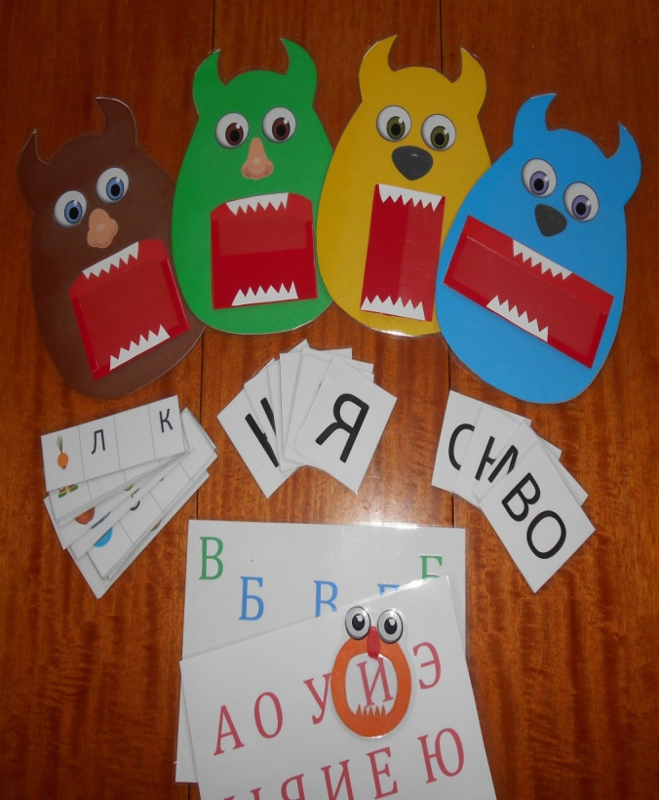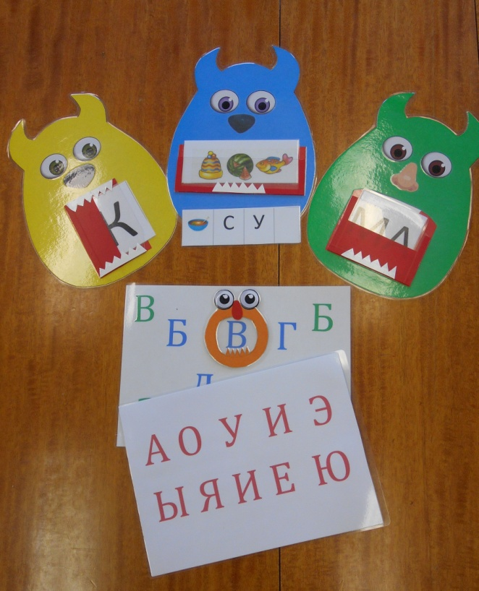

Краткое описание пособия.
Дидактическое пособие «Буквоежка» разработано для детей 5-7 лет по обучению элементам грамоты и профилактики оптической дисграфии и дислексии. Данное пособие будет полезно воспитателям, учителям-логопедам, родителям.
Может быть использовано в работе с детьми с речевыми нарушениями, а так же с детьми с нормальным речевым развитием. Использовать его можно как в совместной деятельности с педагогом, так и в самостоятельной деятельности детей.
Пособие представляет собой 4 больших силуэта «Буквоежки» с карманом в виде рта и набором карточек и 1 маленького «Буквоежки» с ртом – окном и большими картами букв. Всё изготовлено из картона и заламинировано.
Игровые ситуации:
- Какую букву съел «Буквоежка»? (жёлтый и зелёный «Бувоежка», карточки букв)
Ребенку предлагается узнать букву по отдельным элементам и назвать ее.

- Какой слог съел «Буквоежка»? (зелёный «Бувоежка», карточки слогов)
Ребенку необходимо по элементам букв угадать, какой слог написан на карточке.

- Какие буквы съел «Буквоежка»? (коричневый «Буквоежка», карточки)
Ребенку предлагается узнать буквы по контуру, наложенными одна на другую.

-Какую букву в слове съел «Буквоешка»? ( синий «Буквоешка», набор карточек)
Ребенку предлагается произнести слово и определить, какой буквы (в начале, в конце, в середине) не хватает в слове.

- Какое слово съел «Буквоежка»? (синий «Буквоежка», набор карточек,+ касса букв)
Ребёнок определяет первый звук в каждом слове – картинке, выкладывает буквами и читает, какое слово получилось.

- Накорми «Буквоежку». (маленький «Буквоежка», большие карты с набором букв)
Взрослый или ребёнок произносит звук, другой ребёнок находит букву.

Ценность дидактического пособия «Буквоежка» в том, что оно интересно детям, не сложно в исполнении и может решить множество задач, таких как: закрепление образа букв, совершенствование навыков звукобуквенного анализа; развитие фонематического слуха, зрительного восприятия; совершенствование навыков слогового анализа, чтения слогов, слов.

